**МИНИСТЕРСТВО НАУКИ И ВЫСШЕГО ОБРАЗОВАНИЯ РОССИЙСКОЙ ФЕДЕРАЦИИ**

Федеральное государственное бюджетное образовательное учреждение

высшего образования

**«Сибирский государственный университет науки и технологий**

**имени академика М.Ф. Решетнева»**

Институт инженерной экономики

Кафедра информационно-экономических систем

ОТЧЕТ ПО ЛАБОРАТОРНОЙ РАБОТЕ №6

Разработка диаграмм поведения

тема

Преподаватель 25.12.2023 Овсянкин А.К.

подпись, дата инициалы, фамилия

Обучающийся БПЦ21-01, 211310013 25.12.2023 Лучинкин Р. А. номер группы, зачетной книжки подпись, дата инициалы, фамилия

Красноярск 2023

**СОДЕРЖАНИЕ**

**ДИАГРАММА АКТИВНОСТЕЙ** 3

**ДИАГРАММА СОСТОЯНИЙ** 4

# **ДИАГРАММА АКТИВНОСТЕЙ**

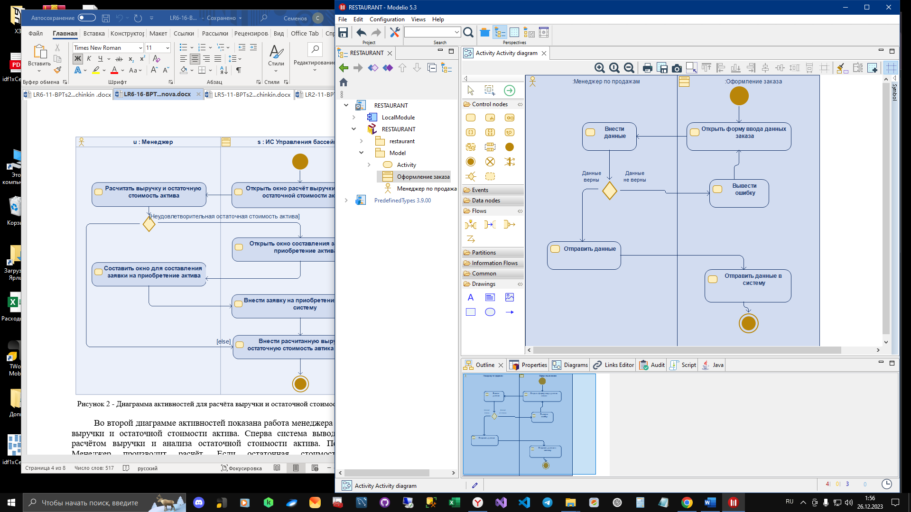

Рисунок 1 - Диаграмма активностей для процесса оформление заказа

Данная диаграмма состояний рассматривает взаимодействие менеджера по продажам с классом оформление заказа.

Порядок действий:

1. После начального события открывается форма ввода данных заказа.
2. Далее менеджер вводит данные.
3. Данные проверяются
4. Если они не верны, то выводится ошибка, если верны, то менеджер подтверждает отправку.
5. Далее данные отправляются в систему и наступает конечное событие.

# **ДИАГРАММА СОСТОЯНИЙ**

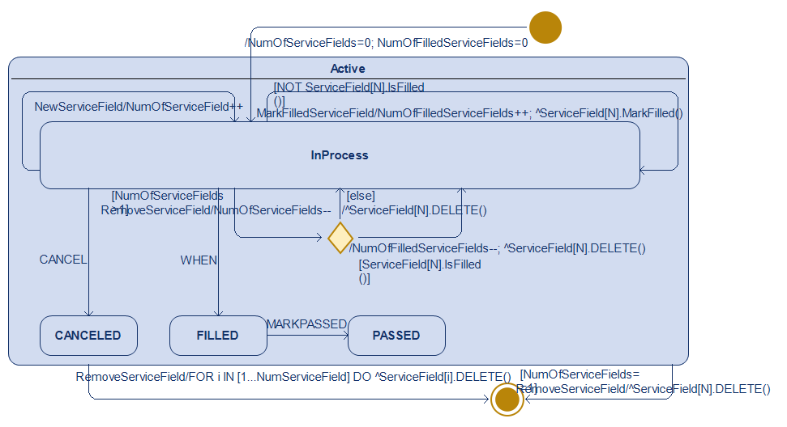

Рисунок 2 - Диаграмма состояний для класса Заказ

Данная диаграмма активностей рассматривает класс «ProductionOrder», который отвечает за оформление заказа, который выбрал заказчик. В этой диаграмме рассмотрены следующие состояния:

1. Заполнение полей заказа;
2. Удаление данных из полей заказа;
3. Прекращение работы формой ввода заказа;
4. Сохранение заказа.